Рекомендации для родителей группы №15:

Тема недели: «Мир вокруг нас. Секреты школьной жизни».

Образовательные области | Рекомендации
Познавательно-исследовательская деятельность  Тема: «Разговор о школе. Экскурсия в школу»  Программное содержание: Развивать желание детей учиться в школе, вызвать интерес к жизни школьника; снять страх перед школой, облегчить будущую адаптацию; расширить и уточнить знания о школе, школьной жизни.  «Я и Мир» | 1.Отгадывание загадок  Новый дом несу в руке,  Дверца дома на замке.  Тут жильцы бумажные,  Все ужасно важные.  (Портфель)  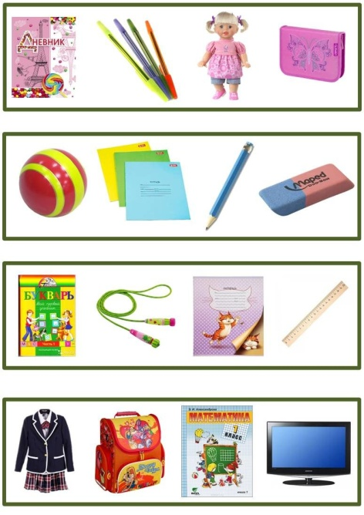  Черные птички  На каждой страничке,  Молчат, ожидают,  Кто их прочитает.  (Буквы)  2.Дидактическая игра «Четвертый лишний».  Ручка, резинка, мяч, тетрадь .  Портфель, , учебник, телевизор, школьная форма.  2.Выбери только те картинки на которых изображены только школьные предметы и назови их. .  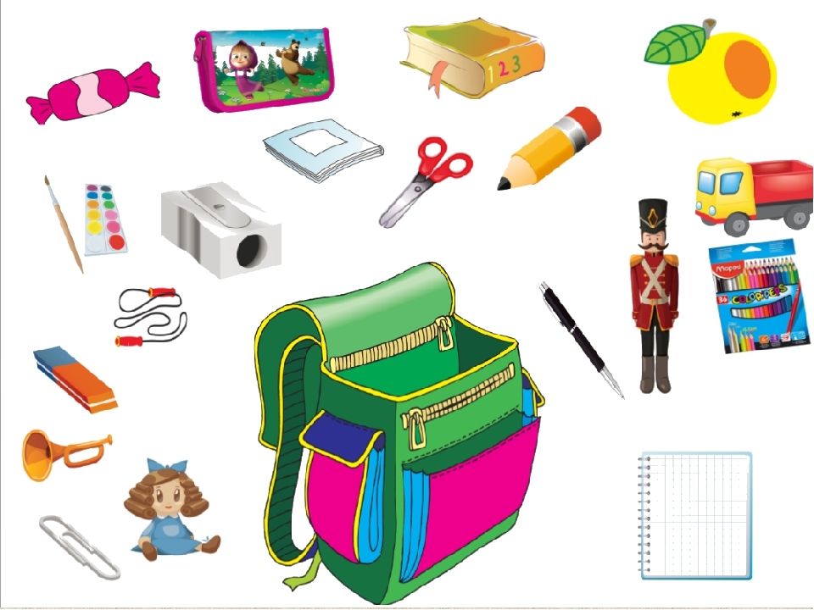  4.Пальчиковая гимнастика  «ШКОЛА»  В школу осенью пойду. (Дети «шагают» пальчиками по столу.)  Там друзей себе найду, (Загибают по одному пальчику.)  Научусь писать, читать,  Быстро, правильно считать.  Я таким учёным буду!  Но свой садик не забуду. (Грозят указательным  пальчиком правой руки.)  5.Игра «Противоположности».  Предложить ребенку поочередно придумывать пары слов-противоположностей. За каждую придуманную пару выдается фишка. Выигрывает тот, у кого наберется больше фишек в конце игры. В первой части игры составляются пары - имена существительные; затем - прилагательные, глаголы и наречия (огонь - вода, умный - глупый, закрыть - открыть, высоко - низко).
Математическое развитие.  Тема: Ориентировка в пространстве.  Программное содержание: продолжать учить детей ориентироваться на странице тетради, учить перерисовывать рисунок, рассказывать при этом, в каком направлении необходимо двигаться при рисовании, упражнять в названии дней недели, упражнять в счете до 20, учить называть последующие и предыдущие числа.  Тема: : Геометрические фигуры.  Программное содержание: Упражнять в счете до 20. Учить пользоваться цифрами и знаками, учить составлять геометрическую фигуру из счетных палочек, закрепить названия геометрических фигур, развивать воображение детей, продолжать учить различать и называть цифры в пределах 10.  Упражнять в измерении предмета с помощью условной мерки, моделировании в ограниченном пространстве. | Задание: Предложить ребенку перерисовывать рисунок, рассказывать при этом, в каком направлении необходимо двигаться при рисовании.  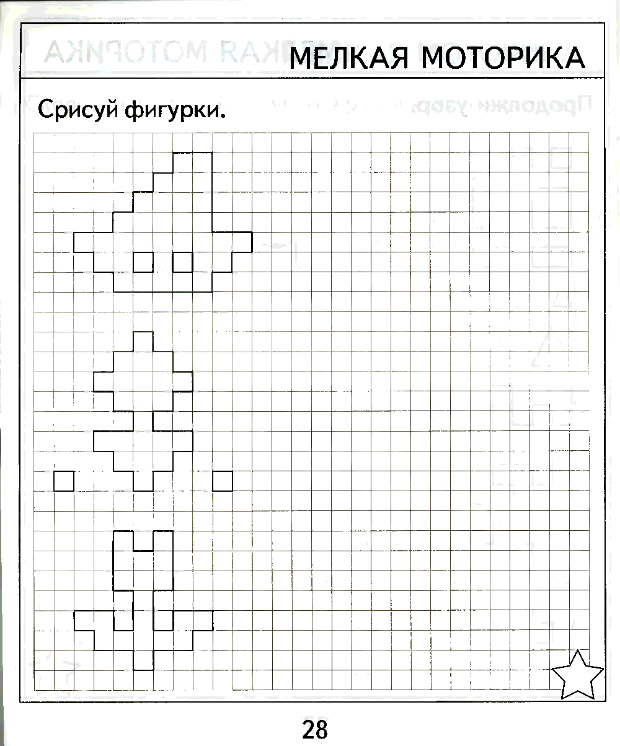  2.Игра: «Где правая, где левая?».  Попросите ребенка поиграть в игру: «Где правая, где левая». Играющие делятся на две команды и выстраиваются в два ряда. По сигналу взрослого идут в противоположные стороны. По команде «Налево» (или «Направо») играющие поворачиваются в соответствующую сторону и останавливаются. Кто ошибается, выходит из игры.  3.Игра: «Назови соседей».  Предложите ребенку называть соседи чисел.  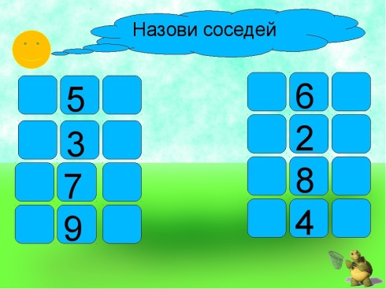  4. Задание: Предложите ребенку называть все цифры, написать цифры по последовательности на листе бумаги.  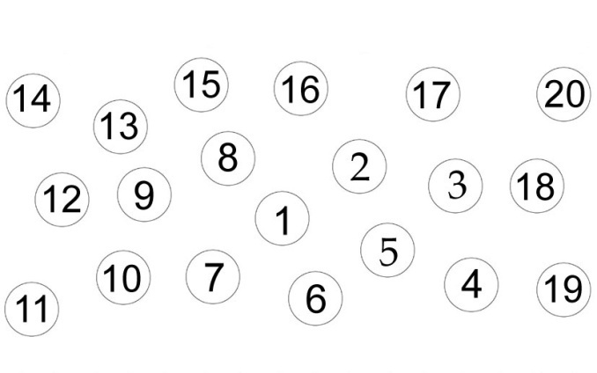  1.Игра «Загадка»  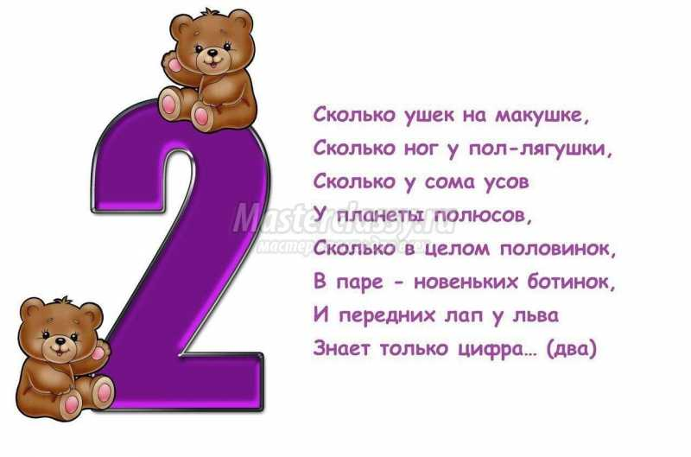  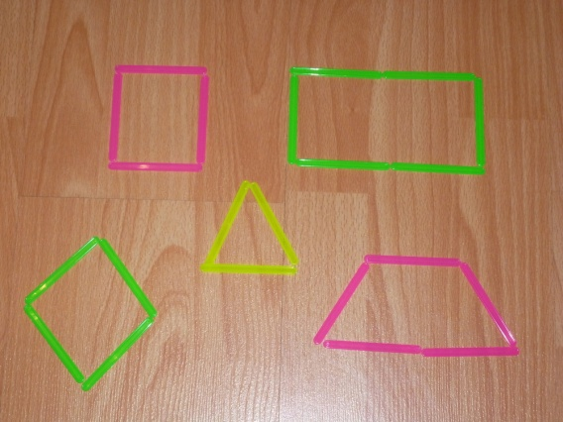  2.Задани: Для закрепления названий геометрических фигур , предложите ребенку составлять геометрическую фигуру из счетных палочек.  3.Предложите ребенку выполнить задание для закрепления, рассмотрев задание на картинке и называть цифры в пределах 10.  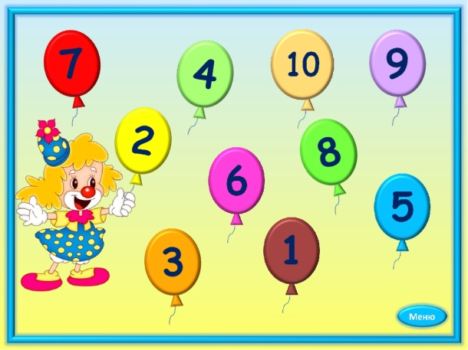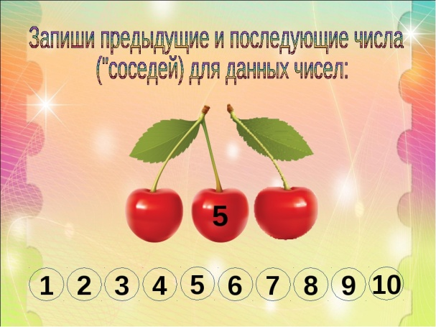  4.Задание: Предложите ребенку самостоятельно измерить отрезок, не забывая о том, что измерение начинается с края полоски. Края полоски и мерки должны совпасть, при следующем измерении мерка прикладывается к линии отмеченной карандашом. Измеренной полоской положите цифру, обозначающую сколько раз ваша мерка полностью уложилась на полоске бумаги.  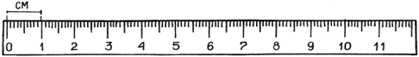  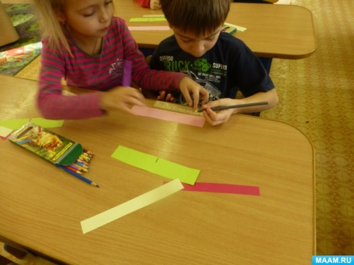
Обучение первоначальным умениям игре в шахматы  Тема: «Прямолинейная пешка» Формировать представления детей о шахматной фигуре «пешка», ее месте в начальном положении. Ход пешки. Правило «взятие на проходе» («создание проходной») | Игра «Загадки».  С той и с этой стороны  В клетках кони и слоны.  В клетках справа, в клетках слева Короли и королевы.  Но не могут удержаться,  Чтоб друг с другом не сражаться. (Шахматы)  Кто не любит прыг да скок?  Кто ходить привык неспешно  И берёт наискосок?  Ну конечно, это -… (Пешка)  Игра «Война пешек»  Правила игры: Играют одни пешки, действуя по шахматным правилам, выигрывает тот, кто проведет больше пешек или съест больше пешек противника.  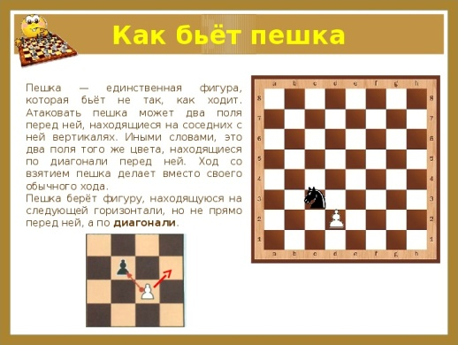
Речевое развитие(связная речь).  Тема: Составление рассказа по картинам «Лиса с лисятами», «Белка с бельчатами». (связная речь)  О.С. Ушакова стр.208  Программное содержание:  Учить составлять связный рассказ по картине. | 1.Прочитайте ребенку рассказ И.Соколов Микитов «Белка с бельчатами»  https://bookscafe.net/read/sokolov_mikitov_iv-belki-255739.html#p1  После прочтения рассказа, задайте ребёнку вопросы:  -Что можно сказать про это произведение? Это сказка, рассказ или стихотворение?  -Ребята, кто изображен на картине? (Белка и бельчата!)  -Что есть у белки с бельчатами? (Есть голова, туловище, лапы, хвост.)  -Какая голова у белки? (Голова вытянутая, носик черный, черные глазки, ушки.)  -Какой формы ушки? (Треугольной формы с кисточками наверху)  -Какие глазки, на что они похожи? (Глазки черные, похожи на шарики, пуговки)  -Какая шерстка у белки? ( Рыжая, пушистая, мягкая и теплая)  - Что еще можно рассказать про белку, какая она? (Большая, заботливая, пушистая, добрая, хорошая.)  - Молодцы, а какие бельчата? (Шумные, шустрые, маленькие, веселые, озорные)  -А что делают бельчата на картине? (Бельчата прыгают, играют, кушают, смотрят, сидят.)  - А что делает белка? (Белка прыгает, кормит бельчат, заботится, сидит на ветке.)  -А что любят кушать белки? (Орехи, грибы)  - А как называется домик где живут белки? (Дупло!)  -А какое время года изобразил художник? (Лето!)  -Почему вы так решили? (Потому что на ветках зеленые листья, орехи)  Прочтите рассказ ещё раз и попросите ребёнка пересказать. А сейчас мы должны вспомнить как зовут автора этого рассказа? Правильно, Соколов Микитов. Чтобы ребенок хорошо запомнил рассказ, попросите ребенка нарисовать мнемотаблицу.  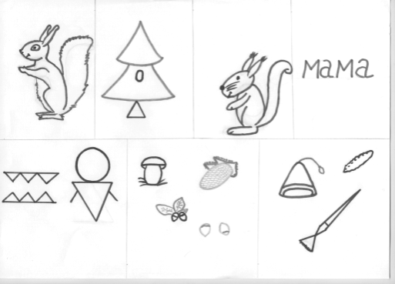  2.Игра «Загадки».  Сердитый недотрога  Живет в глуши лесной.  Иголок очень много,  А нитки ни одной.  (Еж.)  Быстрый маленький зверек  По деревьям скок-поскок.  (Белка.)
Речевое развитие (комплексное).Тема: Речевой тренинг (комплексное)  О.С. Ушакова стр.208  Программное содержание:  Развивать умение подбирать определения, сравнения и названия действий. Учить придумывать загадки о животных на основе выделения существенных признаков; активизировать в речи форму повелительного наклонения глаголов. | 1.Игра «Загадки».  Из малька выходят лапки  Длинноногие ребятки.  В луже прыгает квакушка –  Длинноногая… (лягушка).  Разноцветный Акробат  Забавляет всех ребят.  Он клюёт горох из миски  И болтает по – английски.  (Попугай.)  2.Игра “Чем похожи и чем отличаются”  Игровые правила. Для сравнения предметов по представлению брать только два предмета; отмечать как признаки сходства, так и различия.  3.Игра на выделение существенных признаков  Предложите ребенку поиграть в игру «Отвечай быстро»  Цел : Закреплять умение детей классифицировать предметы (по цвету, форме, качеству); приучать их быстро думать и отвечать.  Игровые правила. Подбирать только те слова, которые можно назвать одним обобщающим словом; бросать мяч обратно можно только после того, как сказал нужное слово.
Речевое развитие (подготовка к обучению грамоте).Тема: Звук [ч] и буква Чч.  Программное содержание: знакомство с артикуляцией звука [ч]; Формировать умения выделять звук из ряда звуков, слогов, слов, определять его место в слове, различать его со звуками (с, т). Закреплять представление о звонкости и глухости, твёрдости и мягкости согласных звуков. Совершенствование навыка звукового анализа слов. Ознакомление с буквой Ч. Формировать умение конструировать и печатать букву Ч. Упражнять различать правильную и неправильную написанную букву Ч. | 1. Задание: Предложите ребенку в пустых клетках записать их названия из рассыпанных букв. Придумать по 2—3 предложения.  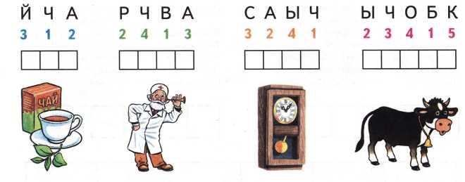  2. Задание: Предложите ребенку сделать на листе бумаги звуковой анализ слова ЧАШКА  В слове 2 слога, 5 звуков.  [ч] - согласный, мягкий. Обозначение цветом – зеленый.  [а] – гласный, ударный. Обозначение цветом – красный.  [ш] – согласный, твердый. Обозначение цветом – синий.  [к] – согласный, твердый. Обозначение цветом – синий.  [а] – гласный, безударный. Обозначение цветом – красный.  3. Игра Различать правильную и неправильную написанную букву Ч.  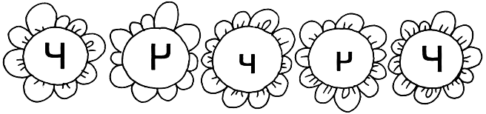  4.Проговаривание скороговорок.  «Чебурашка чашку чая  Черепашке наливает».  Спросите у ребенка, какой звук чаще всего слышится в ней. (звук ч).
Художественно – эстетическое развитие (рисование).  Тема: Дружат дети всей земли»  Программное содержание: развивать умение отражать в рисунке дружбу детей народов мира, передавать особенность внешнего вида человека через живопись; закрепит оттенки через смешивание красок, соблюдать технику рисования, воспитывать аккуратность. | 1.Побеседуйте с ребенком: Мы живём с тобой на одной большой планете.  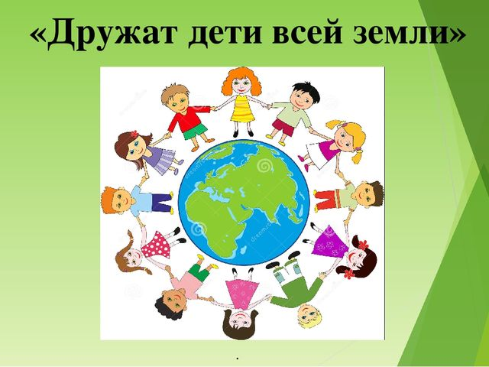  2.Предложите ребенку отгадать загадку:  На столе передо мной  Закрутился: шар земной:  Аргентину, Эквадор, -  Уместил всю землю он? (Глобус )  3.- Как называется наша планета? (Земля)  Мы с вами земляне.  - На земле живёт много людей.  -Все они похожи друг на друга, но и разные, т.е. отличаются одни от других.  - Как вы думаете, чем похожи все люди на Земле?  (Они умеют думать, говорить, у всех людей похожие строения тела. Бывают  весёлыми и грустными, добрыми и злыми).  - А чем отличаются люди друг от друга? (Толстые и худые, высокие и низкие, отличаются цветом кожи, разрезом глаз).  -В разных местах Земли свой климат, поэтому возникло три расы людей.  -Они отличаются цветом кожи, формой глаз и типом волос.  - Посмотрите на свой цвет кожи.  - Какая она? (Светлая)  -Такие, как мы с вами жители Европы, Америки и Австралии.  - Почему?(В Европе солнце светит редко, часто идут дожди и бывают туманы, поэтому тут живут люди со светлой кожей и светлыми волосами.)  - А ещё есть люди, которые живут в степях Азии, Монголии, Японии, на Крайнем Севере. Там дуют сильные ветры - это родина людей со смуглой (жёлтой) кожей и узкими глазами.  - Как вы думаете, какие люди живут в Африке? (Негры)  - В Африке жарко, там ярко светит солнце. От его палящих лучей защищает тёмная кожа и пышная шапка волос. Этих людей мы называем чернокожие.  - Как называется страна, в которой мы живём? (Мы живём в России).  - Столицей нашей родины является? (Москва).  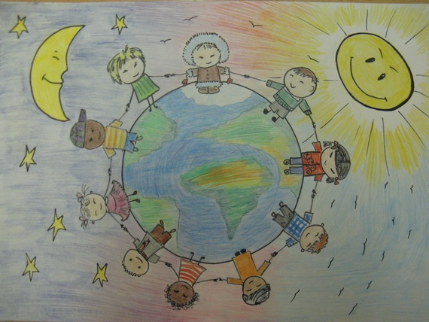  4.Прежде, чем приступить к работе, давайте согреем пальчики.  А сейчас давайте поиграем с пальчиками!  Дружат в нашей группе (пальцы обеих рук соединяются ритмично в замок)  Девочки и мальчики.  Мы с вами подружимся  Маленькие пальчики, (ритмичное качание мизинцев)  1, 2, 3, 4, 5.  -Начинаем рисовать! (поочерёдное касание пальцев обеих рук, начиная с мизинцев)  - Приступайте к работе! Рисуйте аккуратно! Не забывайте, что краску накладывать одну на другую нужно по мере высыхания! (Сказать о палитре).  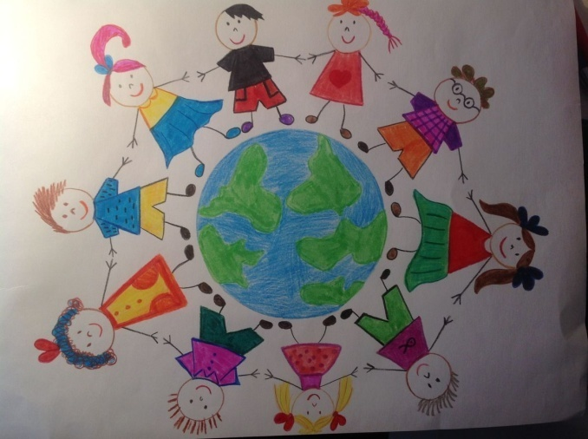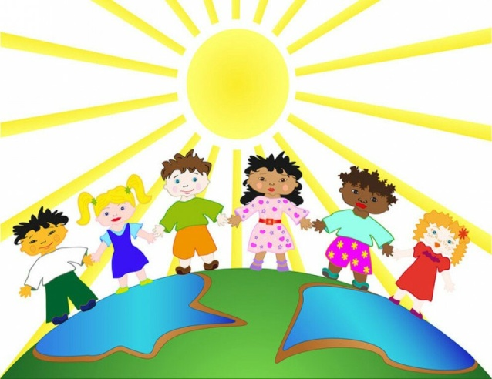
Художественно – эстетическое развитие (лепка).  Тема: «Игрушки - свистульки в подарок детям»  Программное содержание: познакомить детей с игрушкой свистулькой как видом народного декоративно-прикладного искусства; закрепить способ лепки на основе цилиндра; уточнить представление о характерных элементах декора и цветосочетаниях. Развивать воображение и творчество, интерес к народному искусству. | 1. Познакомите детей с игрушкой свистулькой как видом народного декоративно-прикладного искусства.  Эти веселые, пестрые свистульки сделаны в Торжке. Выполнены они из красно – коричневой глины, украшены «налепом». Это маленькие глиняные капельки или листочки. Расписаны свистульки очень ярко. Художники используют белый, желтый, красный цвет, но фон под узорами виден. Эти игрушки легко узнаешь среди прочих.  Несмотря на свой сказочный вид, они похожи на настоящих птичек. Давайте, попробуем догадаться, кто это? (курочка)  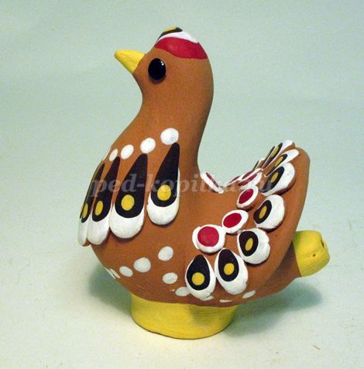  2.Предложите ребенку слепить из пластилина пестрых, украшенных узорами птичек.  -Попробуем сами слепить пестрых, украшенных узорами птичек. Много оттенков использовать не станем. Нам понадобится пластилин. Возьмем, коричневый, белый, красный, желтый. Коричневый будет основным цветом, белый, красный, желтый используем для украшений.  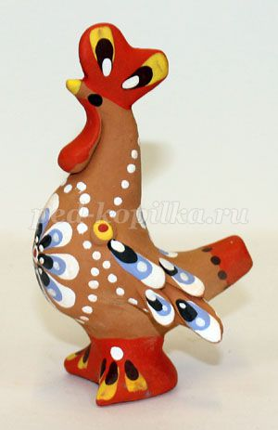 Петух 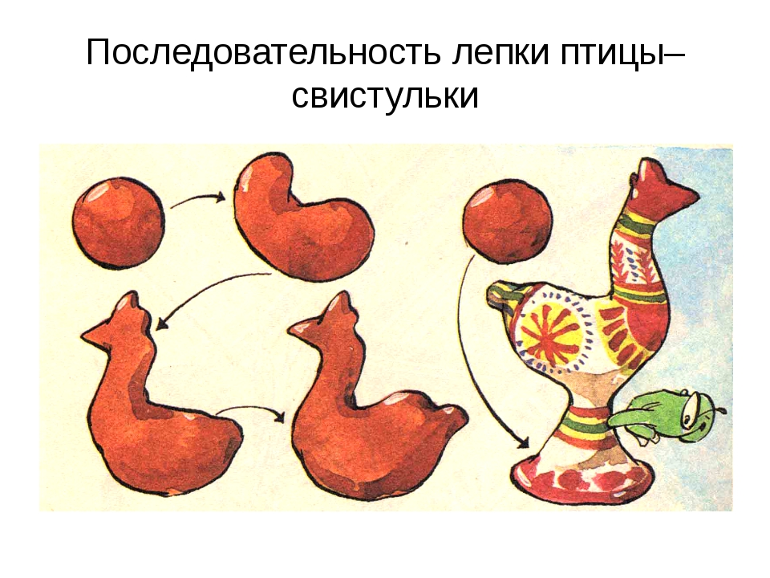
Художественно – эстетическое развитие (аппликация).  Тема: «Рюкзачок с кармашками» (в подарок детям всей земли).  Программное содержание: Вызвать у детей интерес к составлению оригинальной композиции с заменяемыми деталями в кармашках (рюкзачок с его содержанием). Совершенствовать аппликативную технику, свободно варьировать разные приёмы работы в соответствии с замыслом. Учить создавать открывающиеся бумажные детали (кармашки, клапаны на рюкзаке). Развивать глазомер, координацию глаза и руки. | 1.Предложить ребенку сделать аппликацию «Рюкзачок с кармашками».  2.Что бы сделать портфель из бумаги приготовить:  -по одному листу красной и коричневой бумаги;  -небольшие кусочки голубой и желтой бумаги;  -клеевой карандаш;  -ножницы;  -красный фломастер.  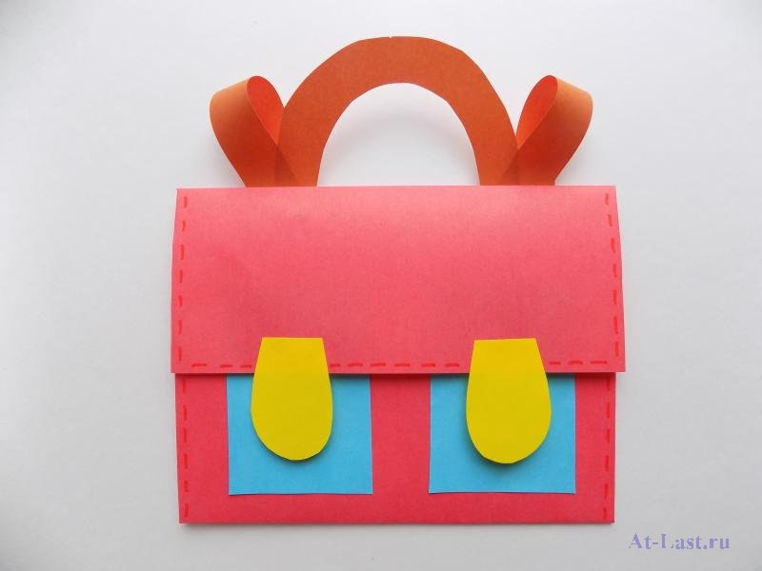  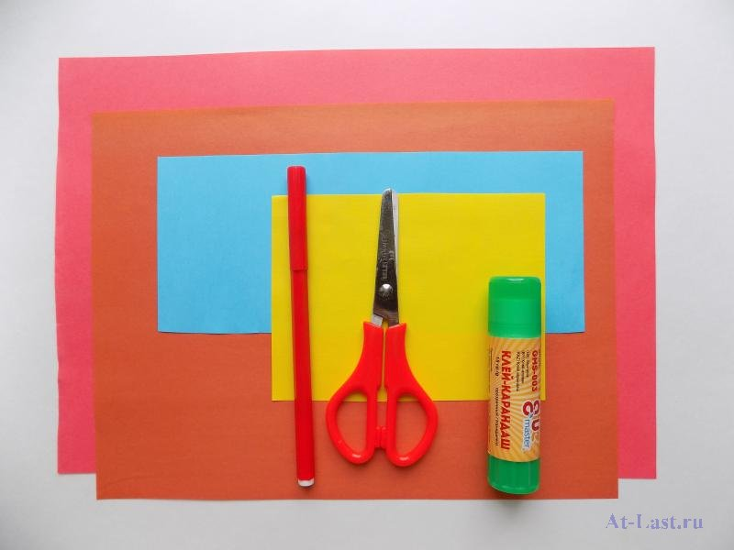  1.Сам портфель у нас будет красного цвета. Поэтому приготовим соответствующий лист и сделаем сгиб в поперечном направлении, отступив треть от края.  2.Верхнюю часть загнем вниз.  3.Развернем красный лист бумаги и выполним сгибы по краям.  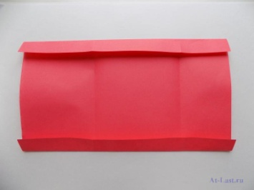  4. Части сгибов в верхней части вырежем ножницами.  5.На оставшиеся боковые сгибы требуется нанести клей.  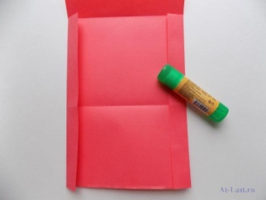  6.Загнем нижнюю часть.  7.Так мы сформировали основу портфеля.  8.Теперь займемся его оформлением.  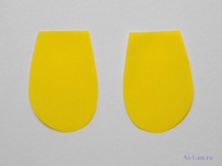  Для этого из желтой бумаги вырежем два элемента.  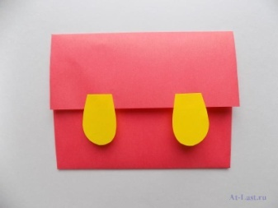  9. Наклеим их на верхнюю часть школьного портфеля. Они будут имитировать замочки.  10. Из голубой бумаги вырежем 2 прямоугольника.  11. Приклеим их на портфель. Это будут кармашки.  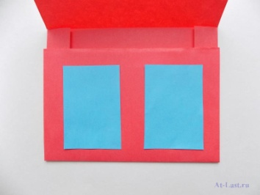  12.Так выглядит наш школьный портфель на данном этапе.  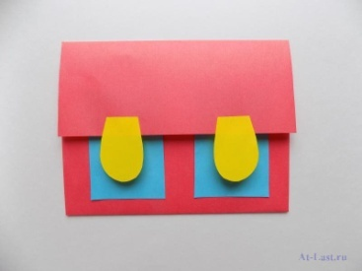  13. Приклеиваем ручку сверху с обратной стороны портфеля.  14. Так выглядит наша поделка с лицевой стороны.  15.Наш школьный портфель из бумаги готов для детских игр.  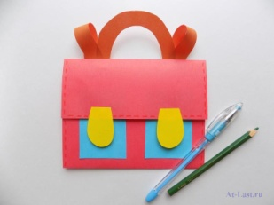
Развитие речи (восприятие художественной литературы).  Тема: Чтение сказки В. Катаева «Цветик -семицветик»  Программное содержание:  Подвести детей к пониманию нравственного смысла сказки, к мотивированной оценке поступков, и характера главной героини, закрепить знания детей о жанровых особенностях сказки. | 1.Побеседуйте с ребенком:  Сегодня мы прочитаем сказку о цветке необыкновенном, он не только красив, но и волшебный, который исполняет желания. Такую замечательную сказку написал русский писатель Валентин Катаев «Цветик-семицветик». Сказка обязательно учит чему-то людей, и выдуманный сказочный мир всегда несет собой мудрую мысль. А какую мысль хочет донести до читателя Валентин Петрович Катаев мы узнаем после того как прочитаем сказку.  2.Прочитайте ребенку сказку «Цветик-семицветик.»  https://deti-online.com/skazki/sbornik-skazok/cvetik-semicvetik/  3. Игра отгадайте загадку:  Есть у радости подруга, в виде полукруга  На лице она живет, то куда-то вдруг уйдет  То внезапно возвратится грусть,  Тоска ее боится Что это? (Улыбка)  4.Лети, лети, лепесток .  Через запад на восток,  Через север ,через юг,  Возвращайся, сделав круг.  Лишь коснешься ты земли –  Быть по – моему вели

Художественная литература для прочтения:
В. Викторова «Дружат дети всей земли», произведений о жизни народов других стран.
Пришвин М.М. «Ёж».
Е. Чарушин «Лиса с лисятами»

